P r e s s e i n f o r m a t i o n

Sicher befestigt im industriellen Maßstab

Log Plaza Frankfurt: SFS liefert
Systemlösungen für die mechanische Flachdachbefestigung

Die Anforderungen an moderne Logistikstandorte haben sich in den vergangenen Jahren deutlich verändert. Effiziente Hallenstrukturen, nachhaltige Gebäudetechnik und eine gute Verkehrsanbindung gewinnen zunehmend an Bedeutung. Die Region Frankfurt (Oder) entlang des europäischen Ost-West-Korridors entwickelt sich in diesem Zusammenhang zu einem wichtigen Standort für Logistik- und Industrieansiedlungen. So bietet beispielweise das GVZ Süd hierfür geeignete Rahmenbedingungen mit der Nähe zur A12/E30 und dem Anschluss an den Schienengüterverkehr. Dort entsteht das Log Plaza Frankfurt, ein großflächiges Projekt mit mehreren Hallenkomplexen. Für die Dachmontage kamen Befestigungslösungen der IR-Serie aus dem System isofast von SFS zum Einsatz.

Mit dem Log Plaza Frankfurt (Oder) entsteht ein Hallenensemble, das auf die Anforderungen moderner Logistikprozesse ausgelegt ist. Die Entwicklung kombiniert großflächige Mietbereiche mit flexibel nutzbaren Büro- und Mezzaninstrukturen und orientiert sich an aktuellen Standards für Energieeffizienz und Betriebssicherheit. Die Planung berücksichtigt sowohl die funktionalen Anforderungen der künftigen Nutzer als auch die technischen Vorgaben für nachhaltige Gewerbeimmobilien und bildet damit die Grundlage für eine langfristig wirtschaftliche Nutzung.

Modulares Hallenkonzept
Die Entwicklung des Standorts wird von der Osmab Holding AG in mehreren Bauphasen umgesetzt. Grundlage bildet ein modulares Hallenkonzept des Architekturbüros k-fünf planungsbüro GmbH, das flexible Nutzungsstrukturen mit energieeffizienter Gebäudetechnik kombiniert. Insgesamt entstehen drei Hallenkomplexe mit aufeinander abgestimmter Struktur und technischer Ausstattung. Der erste Bauabschnitt mit rund 41.000 Quadratmetern Hallenfläche sowie ergänzenden Büro- und Mezzaninbereichen und die zweite Einheit mit rund 89.000 Quadratmetern Hallenfläche sind bereits fertiggestellt. Für einen dritten Abschnitt mit weiteren etwa 20.300 Quadratmetern laufen derzeit die baurechtlichen Vorbereitungen. Der modulare Aufbau ermöglicht eine effiziente Umsetzung der Bauphasen und schafft die Grundlage für eine langfristig wirtschaftliche Nutzung des Standorts.

Befestigungstechnik für die Gebäudehülle
Für die Montage der Dachkonstruktionen setzte der ausführende Bau- und Montagepartner Goldbeck auf Befestigungslösungen von SFS. Zum Einsatz kamen verschiedene Schraubentypen der IR-Serie sowie ergänzende Befestiger, die speziell für den Einsatz im Metallleichtbau und in mehrlagigen Flachdachaufbauten ausgelegt sind. Insgesamt wurden mehrere hunderttausend Befestigungselemente auf den großflächigen Dachbereichen des Logistikzentrums verbaut. Diese Größenordnung stellte hohe Anforderungen an Verfügbarkeit, Verarbeitungsqualität und reibungslose Bauabläufe – insbesondere vor dem Hintergrund parallel laufender Montageabschnitte und straffer Bauzeiten.

Flachdachbefestigung mit isofast
Für die mechanische Befestigung der Flachdachaufbauten kamen Systemkomponenten aus der isofast-Serie von SFS zum Einsatz. Diese umfasst aufeinander abgestimmte Befestiger und Lastverteilteller, die eine sichere Fixierung von Wärmedämmung und Dachabdichtung auf der tragenden Stahlunterkonstruktion ermöglichen. Im Rahmen des Projekts wurden unter anderem Befestiger der IR-Serie in Kombination mit Lastverteiltellern vom Typ IR-82×40 verbaut. Charakteristisch für die Befestiger ist ihr speziell ausgeprägtes Unterkopfgewinde, das die Trittsicherheit gewährleistet. In Verbindung mit den Lastverteiltellern wird eine großflächige Krafteinleitung in den Dachaufbau erreicht, wodurch auch bei Windsogbeanspruchung eine dauerhaft stabile Verbindung der einzelnen Dachschichten gewährleistet wird. Die vollmetallische Ausführung der Systemkomponenten ist auf die Anforderungen industrieller Flachdächer ausgelegt und ermöglicht eine gleichmäßige und reproduzierbare Montage über große Flächen hinweg.

Die eingesetzten Befestigungslösungen übernehmen eine zentrale Funktion innerhalb des Dachaufbaus und tragen maßgeblich zur dauerhaften Stabilität der großflächigen Dachkonstruktionen bei. Sie gewährleisten eine zuverlässige Verankerung des Dachsystems in der Stahlunterkonstruktion und ermöglichen eine technisch sichere und effiziente Montage unter den Anforderungen eines industriellen Bauprojekts. Damit leistete SFS einen wichtigen Beitrag zur wirtschaftlichen und dauerhaft funktionssicheren Umsetzung des Log Plaza Frankfurt (Oder).

ca. 4.600 Zeichen

Über SFS:

Inventing success together: Dafür steht die Schweizer Unternehmensgruppe SFS und ihre deutschen Niederlassungen im hessischen Oberursel als auch Menden im Sauerland. Als Spezialist für Befestigungslösungen rund um die Gebäudehülle bietet das Unternehmen innovative Produkte für zahlreiche Anwendungsgebiete in Industrie und Handwerk. Im Fokus stehen Befestigungssysteme für den Bereich der mechanischen Flachdachbefestigung, den Metallleicht- und Stahlbau, die Fenstermontage, den Fassadenbau und Bändertechnik. Mit mehr als 50 Jahren Erfahrung in der mechanischen Befestigungstechnik und einer eigenen Forschungs- und Entwicklungsabteilung erfüllen die hochwertigen Systeme von SFS hohe Ansprüche an Sicherheit, Umweltschutz und Wirtschaftlichkeit.

Bildunterschriften

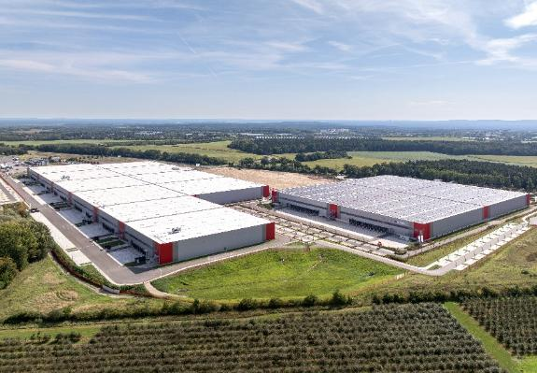
[25-11 Log Plaza Frankfurt]
Mit dem Log Plaza Frankfurt (Oder) entsteht ein großflächiger Logistikstandort mit mehreren Hallenkomplexen, die auf die Anforderungen moderner Logistikprozesse ausgelegt sind.
Bildquelle: OSMAB Holding AG

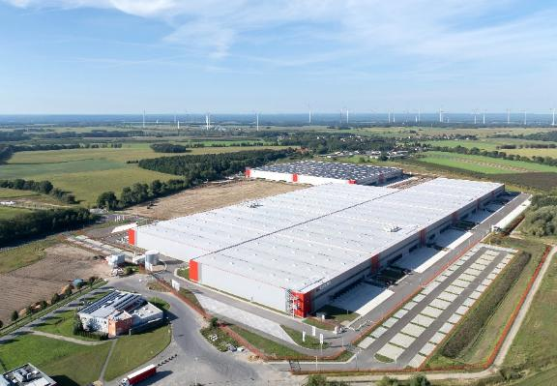
[25-11 Log Plaza Luftbild]
Das modulare Hallenkonzept ermöglicht eine schrittweise Umsetzung des Standorts und schafft die Grundlage für eine langfristig wirtschaftliche Nutzung.
Bildquelle: OSMAB Holding AG

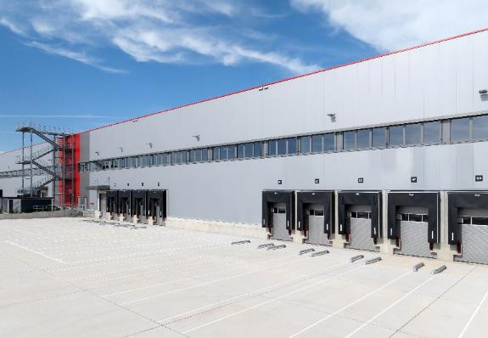
[25-11 Andienungszonen]
Die weitläufigen Hallenflächen und funktionalen Andienungszonen unterstützen effiziente Logistikabläufe und vielseitige Nutzungsmöglichkeiten.
Bildquelle: OSMAB Holding AG

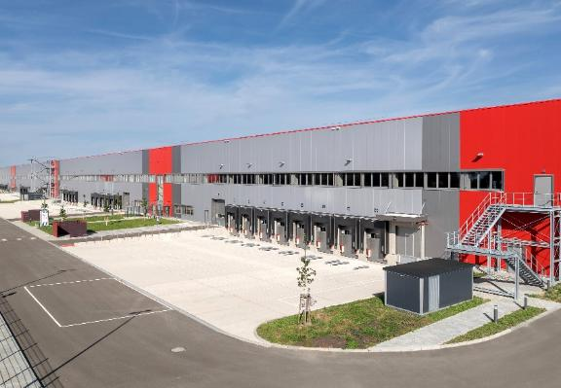
[25-11 Außenbereich]
Das Log Plaza Frankfurt (Oder) kombiniert moderne Gebäudetechnik mit flexibel nutzbaren Büro- und Funktionsbereichen.
Bildquelle: OSMAB Holding AG

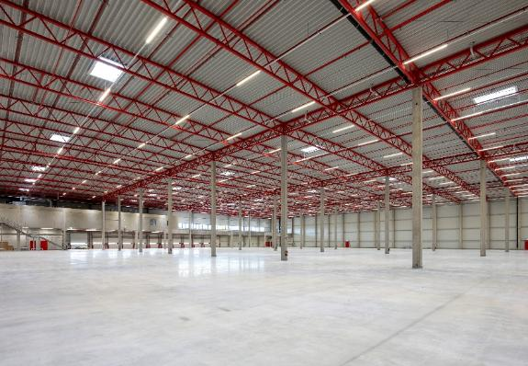
[25-11 Innenansicht]
Die Befestigungslösungen von SFS ermöglichen eine zuverlässige Verankerung der Flachdachkonstruktion in der Stahlunterkonstruktion und tragen zur dauerhaften Stabilität des Dachaufbaus bei.
Bildquelle: OSMAB Holding AG

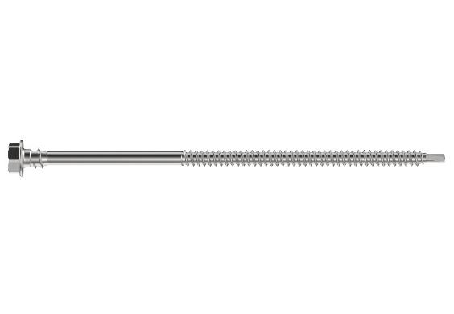
[25-11 isofast]
Für die mechanische Befestigung der großflächigen Dachkonstruktionen kamen Systemlösungen aus dem isofast-System von SFS zum Einsatz.
Bildquelle: SFS

Herausgeber  SFS Group Germany GmbH  Division Construction  In den Schwarzwiesen 2  61440 Oberursel/Ts  Tel.: +49 6171 7002-0  E-Mail: de.info@sfs.com  de.sfs.com | Ansprechpartner für Redaktionen:  Kommunikation2B  Mareike Wand-Quassowski  Westfalendamm 241  D - 44141 Dortmund  Tel.: +49 0231 33049323  E-Mail: m.quassowski@kommunikation2b.de  www.kommunikation2b.de
Bei Veröffentlichung von Bild- oder Textmaterial freuen wir uns über die Zusendung eines Belegexemplars.

